**丽泽中心基础简介：**

**亿达丽泽中心位于北京西二环，是北京丽泽金融商务区首个城市园林智能商务办公楼宇。依托丽泽金融商务区这一国家级金融改革试验区，丽泽中心重点引进科技、金融类企业，将成为国家新兴金融及科技创新企业的总部基地。丽泽中心区位交通优势明显，毗邻北京南、北京西两大火车站，距规划中的首都机场第二值机大厅约700米，附近有三条地铁贯穿，百米内即为公交枢纽。丽泽中心以“生态富氧”为办公理念，为企业提供生态花园般的办公环境及多元商务配套设施**。**目前，亿达丽泽中心已有多家科技、金融企业签约进驻。**

**亿达丽泽中心具体介绍：**

亿达丽泽中心地处北京西二环，位于有“中国华尔街”之称的金融街和国家重点建设的丽泽金融商务区的交汇之处，依托两大金融商圈，重点引进科技、金融类企业，作为丽泽金融商务区“首发”高品质写字楼，充分发挥引领示范作用。

亿达丽泽中心商务出行极为便捷，距建设中的首都新机场值机大厅约700米，北京南、北京西站10分钟车程，5分钟骑行范围内有3条地铁站，百米内即为公交枢纽。

亿达丽泽中心以“生态富氧”为办公理念，兼具生态型、低密度、智能化多重特点，是北京城区内绝无仅有的城市园林智能商务办公庭院。

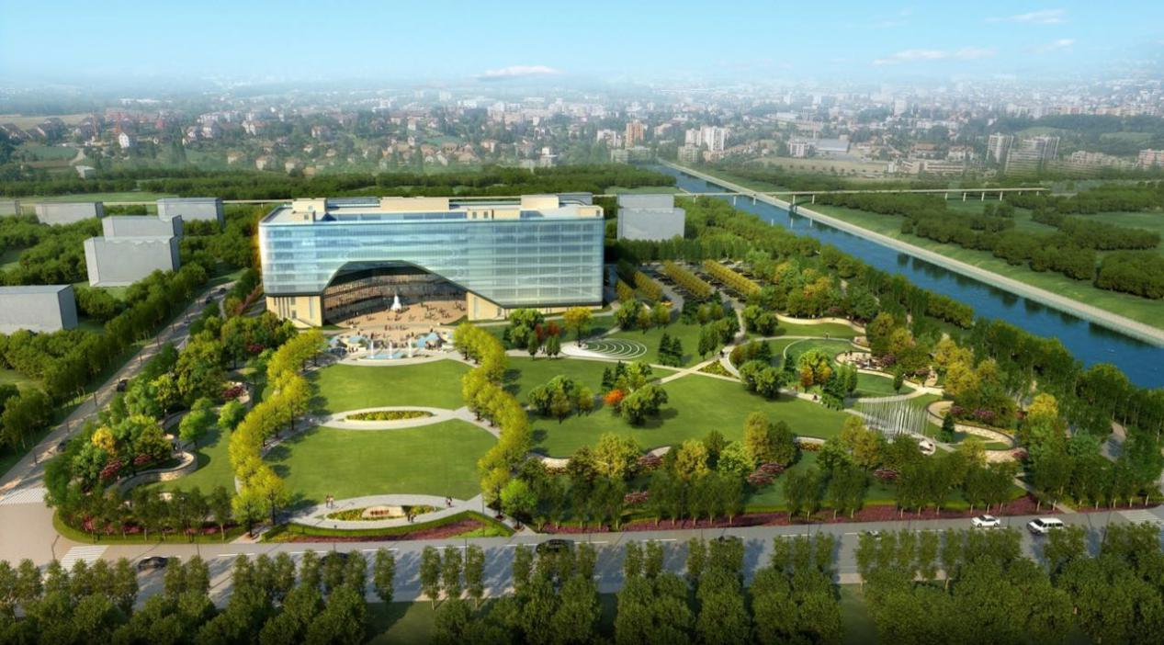

**立体交通，便捷的商务交通出行**

外部交通上毗邻北京2大高铁站，5分钟到达北京南站，10分钟到达北京西站，规划中的首都第二国际机场值机大厅距项目约700米，飞机、高铁自由转换便捷往返全球各地；城内交通上，骑行5分钟范围内有3大地铁枢纽（14号线西铁营站，16号线丽泽站10号线草桥站），步行100米即为玉泉营桥北公交站，地铁公交无缝链接可快速通达北京各区域。

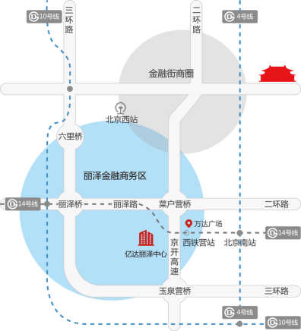

**富氧办公，稀缺的生态办公环境**

亿达丽泽中心以“生态富氧”为办公理念，将自然景观引入现代商务办公楼宇，打造“人在公园”里的办公氛围。建筑外围200亩园林景观与楼宇内镶嵌的千平米空中花园相映成趣，不仅提升了园区企业的办公舒适度，更为工作在这里的知识人才打造了360°全景生态盛宴。

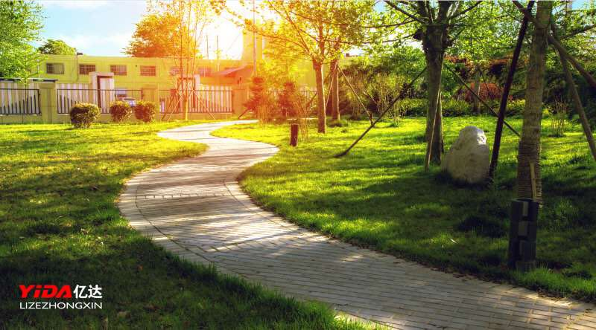**多元配套，便捷高标准的园区生活**

亿达丽泽中心配建有企业需要的多种商务配套，企业不出园区即可享受高标准便捷的商业生活，咖啡厅、便利店、运动馆、员工餐厅、宴会厅……为科技、金融企业提供更高标准服务。

（配图：园区配套意向图，餐厅、咖啡厅等）

**高堂广厦，轻奢灵动的办公空间**

亿达丽泽中心总建筑面积4.1万平米，采用风水学上有聚财之意的“回”字形设计。地上九层，地下一层，南北双大堂，13平米进深无柱空间，85%以上户型双向采光，每层300-20000平米可自由分割，全部高标准精装物业交付。

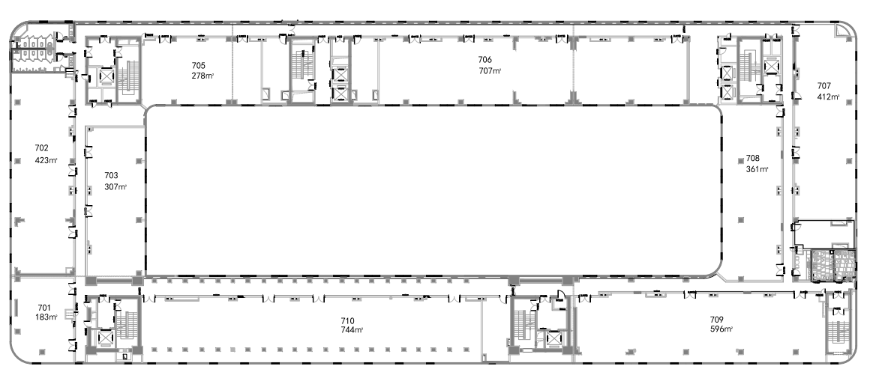**【运营商保障】中国领先的商务园区运营专家操盘入住无忧**

亿达集团自1998年创立，于2014年在香港上市。至今亿达中国在全国开发运营了大连软件园、武汉软件新城、大连生态科技创新城等30多个产业园区项目，面积逾千万平，凝聚了众多的企业客户和合作伙伴，积累了丰富的商务园区开发运营和服务管理的经验。独创的办公生态系统、360°企业服务体系、智慧园区云服务等运营服务模式，为园区企业提供全方位服务解决方案，让企业入住无忧。

**【国家政策优惠】多重国家优惠政策助凤还巢**

科技、金融类企业更可享受北京市政府、丰台区政府、中关村科技园区、丽泽商务区等多重园区扶持优惠政策。